IMPLEMENTACIJA DINAMIČKE ANALIZE KOD GEOMETRIJSKI TOČNIH PROSTORNIH GREDNIH ELEMENATA TEMELJENIH NA FIXED-POLE PRISTUPU
Maja Gaćeša (maja.gacesa@gradri.hr)
Sveučilište u Rijeci; Građevinski fakultet

Glavni cilj doktorskog istraživanja je definicija novog grednog konačnog elementa proizvoljnog reda, koji se temelji na Reissner-Simovim kinematičkim jednadžbama [1], koji je prostoran i koji održava energiju i vektore količina kretanja bez dodatnih algoritamskih intervencija te je dovoljno robustan, odnosno, u stanju je konvergirati rješenju i za relativno velike vremenske inkremente.
Kao jedno od mogućih polazišta, trenutno istražujemo tzv. „fixed-pole“ koncept (teoriju nepomičnog pola) koji su predložili Bottasso i Borri, čije razne implementacije rezultiraju algoritmima koji prirodno nasljeđuju invarijantnost deformacija s obzirom na na kretanje krutog tijela [2] ili su sposobni istovremeno čuvati i energiju kao i vektore količine kretanja [3], za razliku od formulacije [1]. Ta prirodno naslijeđena svojstva su vrlo atraktivna za opis ponašanja deformabilnih tijela izloženih velikim pomacima. Međutim, njihova originalna formulacija koristi nestandardne kinematičke nepoznanice kao posljedicu drugačije definicije rezultanti naprezanja (Crtež 1) pa je zbog toga takve elemente teško kombinirati sa mrežama konačnih elemenata koji koriste standardne nepoznanice (pomake i rotacije) što ih automatski čini manje atraktivnima.
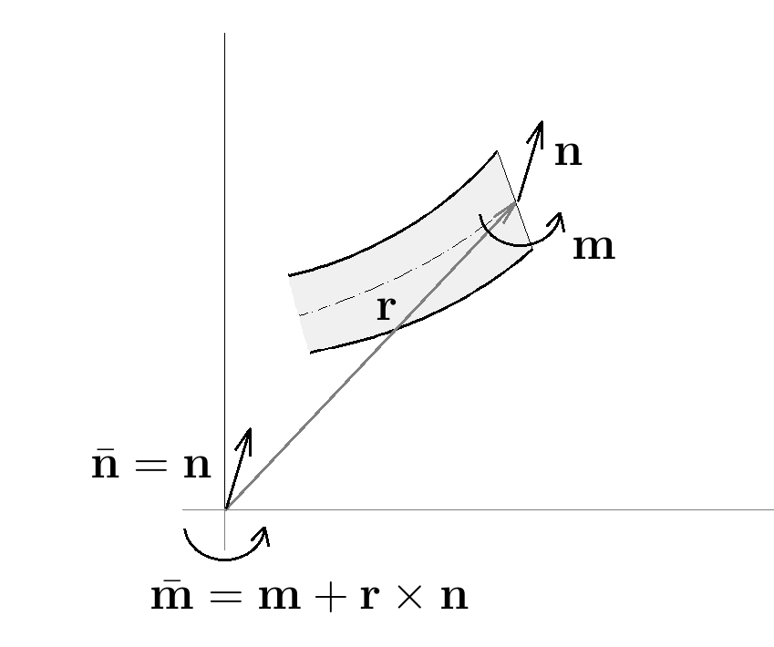
Crtež 1. Odnos standardnih (n, m) i „fixed-pole“ ($\overline{n}$, $\overline{m}$) rezultanti naprezanja
U radu [4] dan je prijedlog konačnog elementa proizvoljnog reda, koji je dobiven modificiranim fixed-pole pristupom. Naime, na razini čvorova uvedena je veza između standardnih i fixed-pole testnih funkcija što nam omogućuje definiciju elementa koji koristi prednosti ovog pristupa, ali istovremeno kao nepoznanice koristi standardne kinematičke veličine te je stoga pogodniji za kombiniranje sa ostalim mrežama konačnih elemenata. Rezultati prikazani u radovima [Maja, Maja stubica] dobiveni su koristeći potpuno originalne programe za geometrijski nelinearnu statičku analizu prostornih konstrukcija te je pokazano da bi jedna od opcija u statičkoj analizi mogla dati bolje rezultate od postojećih elemenata. To je bila motivacija za istražiti ponašanje ovakvih elemenata kod dinamičke analize u smislu robustnosti (veličine vremenskog inkrementa) te u smislu očuvanja energije kao i vektora količina kretanja.
Iz [4] slijede čvorni vektori inercijalnih i unutarnjih sila koji glase
${\tilde{q}}_{m}^{i}=\int_{0}^{L}{I^{i}}\left[\begin{matrix}I & 0 \\ \hat{r-r_{i}} & I\end{matrix}\right]\left\{\begin{matrix}\dot{k} \\ \dot{π}\end{matrix}\right\}dx$ i ${\tilde{q}}_{i}^{i}=\int_{0}^{L}{I^{i}}\left[\begin{matrix}I & 0 \\ \hat{r-r_{i}} & I\end{matrix}\right]\left\{\begin{matrix}n \\ m\end{matrix}\right\}dx$, $i=1..N$ (1)
gdje je x položaj poprečnog presjeka duž referentne osi grede, i označava redni broj čvora konačnog elementa dok je N ukupni broj čvorova; L je duljina elementa, $I^{i}=I^{i}(x)$ je i-ti Lagrangeov interpolacijski polinom stupnja N-1, $r=r\left(x\right)$ je vektor položaja referentne osi u poprečnom presjeku x, $r_{i}$ vektor položaja referentne osi u čvoru i, a I i 0 označavaju jediničnu, odnosno nul-matricu dimenzija $3×3$; $k=Aρ\dot{r}$ i $π=ΛJ_{ρ}W$ su specifična količina, odnosno moment količine kretanja gdje su A i $ρ$ površina poprečnog presjeka te specifična gustoća materijala, a $J_{ρ}$ je tenzor momenata inercije, dok je $Λ$ rotacijska matrica, a $W$ vektor kutnih brzina s obzirom na materijalni koordinatni sustav; $n=ΛN,N=C_{N}Γ$ i $m=ΛN, M=C_{M}K$ su vektori rezultanti naprezanja, $Γ$ i $K$ translacijske odnosno rotacijske mjere deformacija, $C_{N}$ i $C_{M}$ konstitutivne matrice (konstitutivni zakon je linearan). Točkica (npr. $\dot{r}$) označava derivaciju te veličine u vremenu, dok šeširić (npr $\hat{r-r_{i}}$) označava antisimetričnu matricu koja zamjenjuje vektorski produkt ($\hat{r-r_{i}}=r-r_{i}×$).
Integracija čvornih vektora (1) izvodi se numerički, primjenom Gaussove integracije i to sa N-1 točaka za vektor unutarnjih sila, kako bi se izbjegla pojava shear-lockinga, a sa N točaka za vektor inercijalnih sila. U smislu kodiranja to predstavlja dodatan zahtjev, s obzirom na to da se rotacijska matrica $Λ$ pojavljuje u oba vektora, a to znači da se mora računati u dva seta Gaussovih točaka. U slučaju treće interpolacijske opcije iz [4], vrijednosti nepoznatih funkcija r se ne interpoliraju nego popravljaju direktno u integracijskim točkama, što znači da se i te vrijednosti moraju i računati i pamtiti u dva seta Gaussovih točaka te na to treba obratiti pažnju pri programiranju. U preostale dvije interpolacijske opcije, r interpoliramo pomoću Lagrangeovih polinoma N-1 stupnja.
Kao najjednostavniji slučaj, rješavamo problem uz odsustvo vanjskog opterećenja, pa čvorni vektor rezidualnih sila, ${\tilde{g}}^{i}$ postaje
${\tilde{g}}_{n+1}^{i}={\tilde{q}}_{m,n+1}^{i}+{\tilde{q}}_{i,n+1}^{i}=0,$ $i=1..N$ (2)
što je sustav nelinearnih jednadžbi koji rješavamo iterativno, primjenom Newton-Raphsonovog postupka. Indeks n+1 označava da jednadžbu postavljamo u trenutku $t_{n+1}$. Kao što je ranije spomenuto, razmatramo nekoliko mogućnosti za interpolaciju nepoznanica, r i popravaka (odnosno probnih funkcija), $∆r$ i $∆ϑ$.
Vrijednosti brzina i akceleracija se unutar svake iteracije popravljaju pomoću Newmarkovih formula kao što je prikazano u [1] i popravljaju se inkrementalno [6] što znači da nove vrijednosti uvijek ovise samo o zadnjim iskonvergiranim vrijednostima, a ne o vrijednostima iz zadnje iteracije te na taj način izbjegavamo da izračunate veličine ovise o veličinama koje nisu povezane sa stanjem dinamičke ravnoteže. Na taj način iskodirana je druga interpolacijska opcija u programskom paketu Wolfram Mathematica.
Preliminarni rezultati pokazuju da ovakva implementacija nije dovoljno robustna, ali treba razmotriti i ostale interpolacijske opcije. Kao moguće poboljšanje, razmotrit će se drugačije sheme numeričke integracije u vremenu.
Zahvala
Istraživanje koje je rezultiralo ovim radom je provedeno u sklopu znanstvenog projekta br. 114-0000000-3025: “Unapredivanje točnosti nelinearnih grednih elemenata s neograničenim 3D rotacijama” koji je financijski podržalo Ministarstvo znanosti, obrazovanja i sporta Republike Hrvatske. Dodatno se zahvaljujem Hrvatskoj zakladi za znanost koja je sufinancirala projekt br. 03.01/129 iz programa “Stipendije za doktorante” s naslovom “Očuvanje mehaničkih konstanti pri numeričkoj integraciji nelinearnih jednadžbi kretanja grede u vremenu”.
Literatura
[1] Simo, J.C. & Vu-Quoc, L.: On the dynamics in space of rods undergoing large motions—A geometrically exact approach, Computer Methods in Applied Mechanics and Engineering, vol. 66, no. 2, str. 125–161, 1988.
[2] Borri, M. & Bottasso, C.: An intrinsic beam model based on a helicoidal approximation—Part I: Formulation, International Journal for Numerical Methods in Engineering, vol. 37, no. 13, str. 2267–2289, 1994.
[3] Bottasso, C. & Borri, M.: Integrating finite rotations, Computer Methods in Applied Mechanics and Engineering, vol. 164, no. 3-4, str. 307–331, 1998.
[4] Jelenić, G., Gaćeša, M. & Saje, M.: A note on relationship between fixed-pole and moving-pole approaches in static and dynamic analysis of non-linear spatial beam structures, 6th European Congress on Computational Methods in Applied Sciences and Engineering Proceedings, Beč, 2012.
[5] Gaćeša, M. & Jelenić, G.: Geometrijski točan 3D gredni konačni element – koncept nepomičnog pola, Zbornik radova petog susreta Hrvatskog društva za mehaniku, Zagreb, 2013.
[6] Jelenić , G. & Crisfield, M.: Geometrically exact 3D beam theory: implementation of a strain-invariant finite element for statics and dynamics, Computer Methods in Applied Mechanics and Engineering, vol. 171, no. 1-2, str. 141–171, 1999

